СТОЛОВУЮ
МБОУ СОШ № 30
ОБСЛУЖИВАЕТ

ООО «Общественное питание»

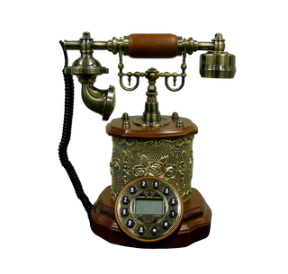

Фомин Антон Михайлович

89126112057

